2011普通高校招生考试试题汇编-选修3-4
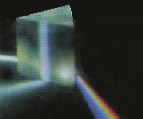
15（2011安徽）．实验表明，可见光通过三棱镜时各色光的折射率n随着波长的变化符合科西经验公式：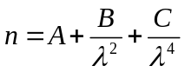，其中A、B、C是正的常量。太阳光进入三棱镜后发生色散的情形如下图所示。则
屏
a
b
ca
d
A．屏上c处是紫光
B．屏上d处是红光
C．屏上b处是紫光
D．屏上a处是红光
答案：D
解析：白色光经过三棱镜后产生色散现象，在光屏由上至下（a、b、c、d）依次为红、橙、黄、绿、蓝、靛、紫。屏上a处为红光，屏上d处是紫光，D正确。
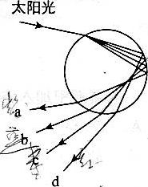
16（2011全国卷1）雨后太阳光入射到水滴中发生色散而形成彩虹。设水滴是球形的，图中的圆代表水滴过球心的截面，入射光线在过此截面的平面内，a、b、c、d代表四条不同颜色的出射光线，则它们可能依次是

A.紫光、黄光、蓝光和红光
B.紫光、蓝光、黄光和红光
C.红光、蓝光、黄光和紫光
D.红光、黄光、蓝光和紫光
解析：按照偏折程度从小到大的排序为d、c、b、a、故：折射率为: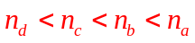频率为：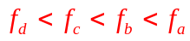选B

21（2011全国卷1）一列简谐横波沿x轴传播，波长为1.2m，振幅为A。当坐标为x=0处质元的位移为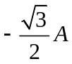且向y轴负方向运动时．坐标为x=0.4m处质元的位移为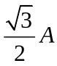。当坐标为x=0.2m处的质元位于平衡位置且向y轴正方向运动时，x=0.4m处质元的位移和运动方向分别为
A．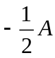、延y轴正方向 B． ，延y轴负方向 [来源:Zxxk.Com]
C．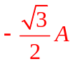、延y轴正方向 D．、延y轴负方向
解析：选C
18（2011海南）.模块3-4试题（12分）
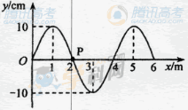
（1）（4分）一列简谐横波在t=0时的波形图如图所示。介质中x=2m处的质点P沿y轴方向做简谐运动的表达式为y=10sin（5πt）cm。关于这列简谐波，下列说法正确的是______（填入正确选项前的字母。选对1个给2分，选对2个给4分；选错1个扣2分，最低得0分）。

A.周期为4.0s B.振幅为20cm
C.传播方向沿x轴正向 D.传播速度为10m/s
解析：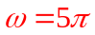 周期为：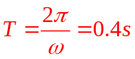，由波的图像得：振幅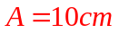、波长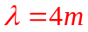，故波速为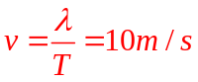，p点在t=0时振动方向为正y方向，波向正x方向传播
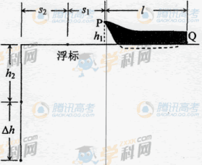
（2）（8分）一赛艇停在平静的水面上，赛艇前端有一标记P离水面的高度为h₁=0.6m，尾部下端Q略高于水面；赛艇正前方离赛艇前端=0.8m处有一浮标，示意如图。一潜水员在浮标前方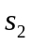=3.0m处下潜到深度为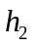=4.0m时，看到标记刚好被浮标挡住，此处看不到船尾端Q；继续下潜△h=4.0m，恰好能看见Q。求
[来源:学科网ZXXK]
（i）水的折射率n；
（ii）赛艇的长度l。（可用根式表示）
解析：（i）设过P点光线，恰好被浮子挡住时，入射角、折射角分别为：α、β则：
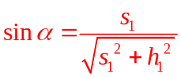①、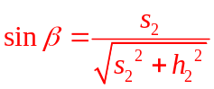②、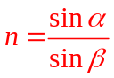③ 由①②③得：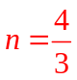
（ii）潜水员和Q点连线与水平方向夹角刚好为临界角C，则：
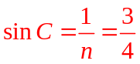 ④ 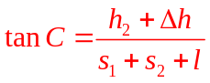 ⑤
由④⑤得：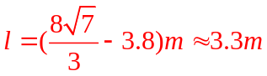
34（2011全国理综）.【物理——选修3-4】
（1）运动周期为T，振幅为A，位于x=0点的被波源从平衡位置沿y轴正向开始做简谐运动，该波源产生的一维简谐横波沿x轴正向传播，波速为，传播过程中无能量损失，一段时间后，该振动传播至某质点p，关于质点p振动的说法正确的是______。
A振幅一定为A B周期一定为T
C速度的最大值一定为 D开始振动的方向沿y轴向上或向下取决去他离波源的距离
E若p点与波源距离s=T，则质点p的位移与波源的相同
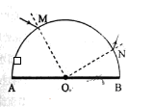
解析：由波的形成与传播可知，正确答案是ABE。
- 一半圆柱形透明物体横截面如图所示，地面AOB镀银，o
表示半圆截面的圆心，一束光线在横截面内从M点入射，经过AB面反射后从N点射出。已知光线在M点的入射角为30， MOA=60，NOB=30。求（1）光线在M点的折射角（2）透明物体的折射率

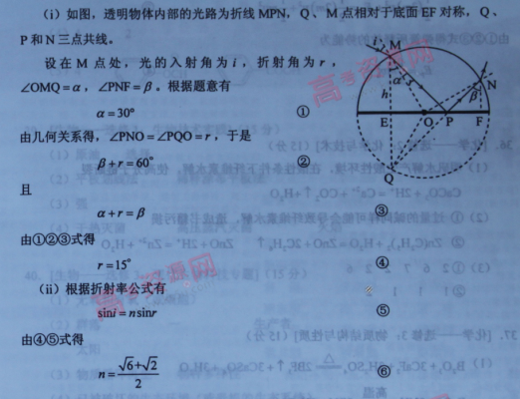
解析：

6（2011天津）． 甲、乙两单色光分别通过同一双缝干涉装置得到各自的干涉图样，设相邻两个亮条纹的中心距离为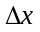，若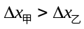，则下列说法正确的是
A．甲光能发生偏振现象，则乙光不能 B．真空中甲光的波长一定大于乙光的波长
C．甲光的光子能量一定大于乙光的光子能量 D．在同一种均匀介质中甲光的传播速度大于乙光
【解析】：考查光的综合应用。偏振现象是横波特有的现象，甲乙都可以有偏振现象发生，A错；由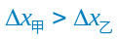，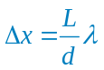可知甲光的波长大于乙光，B正确；光子能量取决于光子的频率，而光子频率与波长成反比，C错；波速与波长之间同步变化，D正确。
【答案】：BD
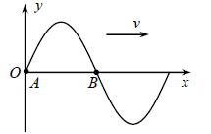
7（2011天津）．位于坐标原点处的波源A沿y轴做简谐运动，A刚好完成一次全振动时，在介质中形成的简谐横波的波形如图所示，B是沿波传播方向上介质的一个质点，则
A．波源A开始振动时的运动方向沿y轴负方向
B．此后周期内回复力对波源A一直做负功
C．经半个周期时间质点B将向右迁移半个波长
D．在一个周期时间内A所受回复力的冲量为零
【解析】：由A刚好完成一次全振动时的图线可知波源A的起振方向沿y轴负方向，A选项正确；经过周期之后质点A将向负向最大位移运动，回复力做负功，B正确；质点不随波迁移，C选项错误；由简谐运动的对称性可知回复力在一个周期内的冲量为零，D选项正确。
【答案】：ABD

（2011天津）（3）某同学用大头针、三角板、量角器等器材测半圆形玻璃砖的折射率。开始玻璃砖的位置如图中实线所示，使大头针P₁、P₂与圆心O在同一直线上，该直线垂直于玻璃砖的直径边，然后使玻璃砖绕圆心O缓慢转动，同时在玻璃砖直径边一侧观察P₁、P₂的像，且P₂的像挡住P₁的像。如此观察，当玻璃砖转到图中虚线位置时，上述现象恰好消失。此时只需测量出玻璃砖直径边绕O点转过的角度，即可计算出玻璃砖的折射率。请用你的测量量表示出折射率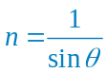。
【解析】：由题意可知，当玻璃砖转过某一角度θ时，刚好发生全反射，在直径边一侧观察不到P₁、P₂的像，做出如图所示的光路图可知，当转过角度θ时有。
θ
θ
P₁
P₂
O
θ

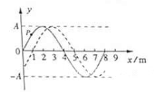
- (2011山东)（8分）（物理—物理3--4）
（1）如图所示，一列简谐波延x轴传播，实线为—0时的波形图，此时P质点向y轴负方向运动，图为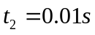时的波形图。已知周期T＞0.01s。
①波延x轴________(填“正”或“负”）方向传播。
②求波速。
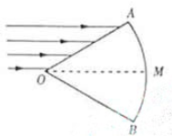
- 如图所示，扇形AOB为透明柱状介质的横截面，圆心角∠AOB=60°。一束平行于角平分线OM的单色光由OA射入介质，经OA折射的光线恰平行于OB。
①求介质的折射率。
②折射光线中恰好射到M点的光线__________(填“能”或“不能”）发生全反射。
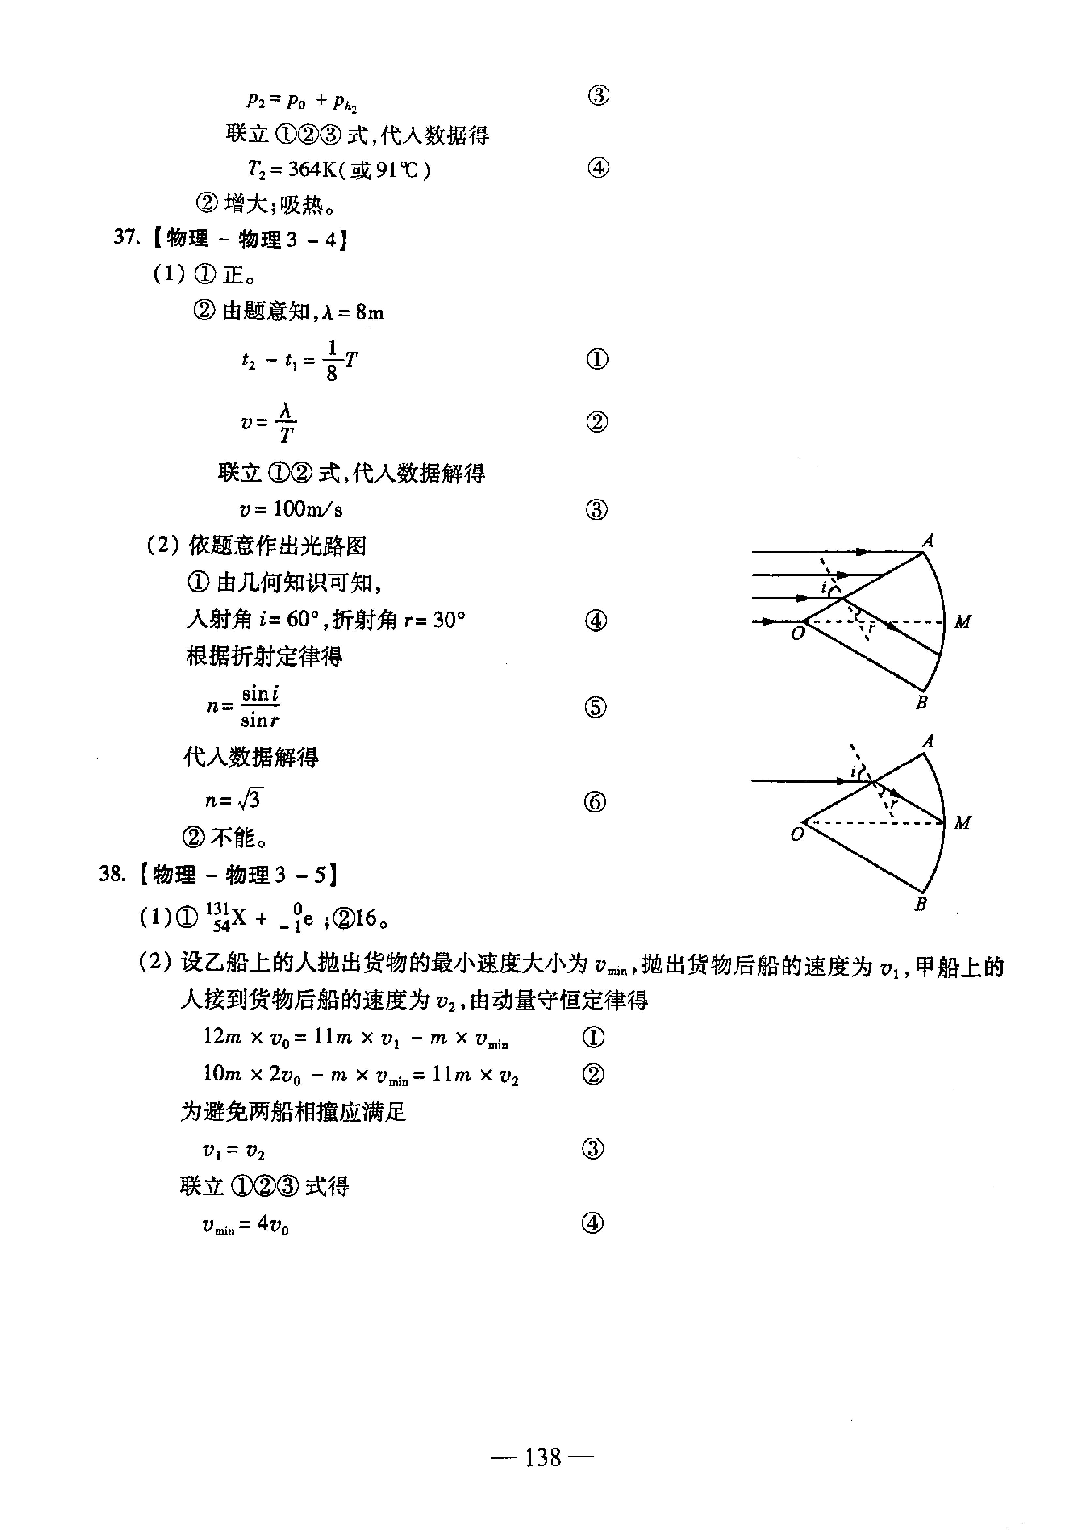

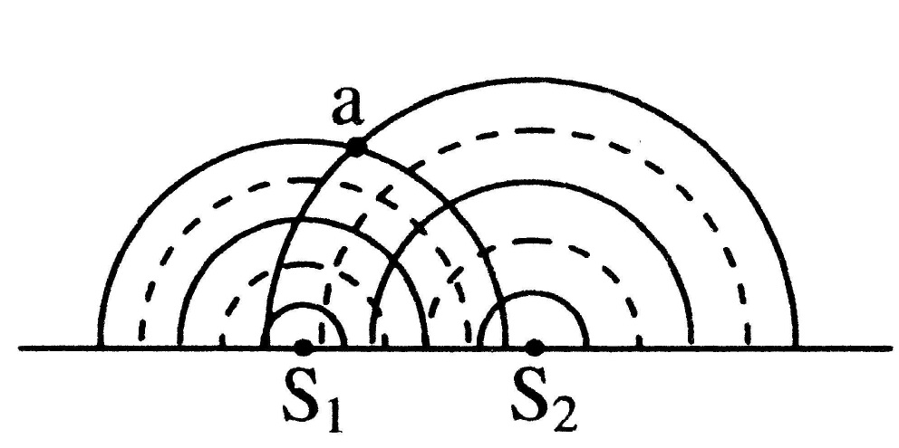
10（201上海）.两波源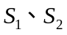在水槽中形成的波形如图所示，其中实线表示波峰，虚线表示波谷，则
(A)在两波相遇的区域中会产生干涉
(B)在两波相遇的区域中不会产生干涉
(C) 点的振动始终加强
(D) 点的振动始终减弱
答案：B
17（2011上海）.用极微弱的可见光做双缝干涉实验，随着时间的增加，在屏上先后出现如图(a)、(b)、(c)所示的图像，则
(A)图像(a)表明光具有粒子性
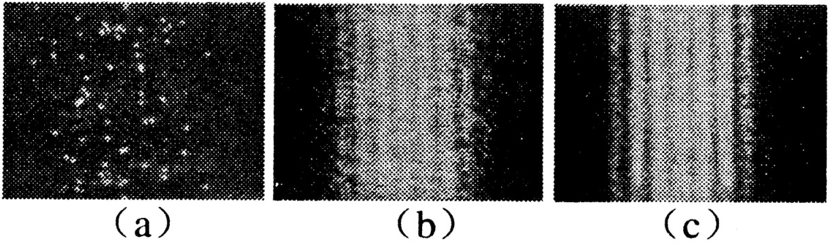
(B)图像(c)表明光具有波动性
(C)用紫外光观察不到类似的图像
(D)实验表明光是一种概率波
答案：ABD

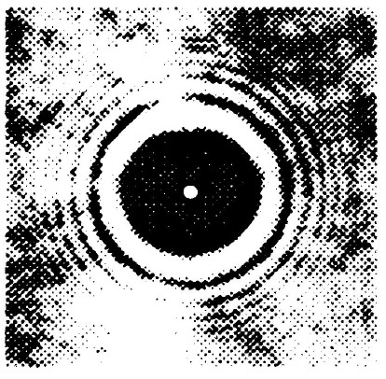
21(2011上海)．如图，当用激光照射直径小于激光束的不透明圆盘时，在圆盘后屏上的阴影中心出现了一个亮斑。这是光的 (填“干涉”、“衍射”或“直线传播”)现象，这一实验支持了光的 (填“波动说"、“微粒说"或“光子说")。
21答案：衍射，波动说

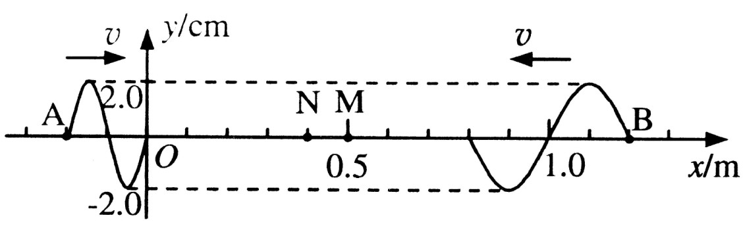
24(2011上海)．两列简谐波沿工轴相向而行，波速均为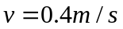，两波源分别位于A、B处，时的波形如图所示。当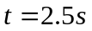时，M点的位移为 cm，N点的位移为 cm。

24答案：2，0

18（201浙江）.关于波动，下列说法正确的是
A.各种波均会发生偏振现象
B.用白光做单缝衍射与双缝干涉实验，均可看到彩色条纹
C.声波传播过程中，介质中质点的运动速度等于声波的传播速度
D.已知地震波得纵波速度大于横波速度，此性质可用于横波的预警
18.答案：BD
解析：只有横波才能发生偏振现象，故A错误；用白光做单缝衍射与双缝衍射，都可以观察到彩色条纹，故B正确；声波在传播过程中，介质中质点的速度并不等于声波的传播速度，故C错误；已知地震波的纵波波速大于横波波速，此性质可用于横波的预警，故D正确。
14（2011北京）．如图所示的双缝干涉实验，用绿光照射单缝S时，在光屏P上观察到干涉条纹。要得到相邻条纹间距更大的干涉图样，可以
A．增大S₁与S₂的间距
B．减小双缝屏到光屏的距离
C．将绿光换为红光
D．将绿光换为紫光
答案：C
16（2011北京）．介质中有一列简谐机械波传播，对于其中某个振动质点，
A．它的振动速度等于波的传播速度
B．它的振动方向一定垂直于波的传播方向
C．它在一个周期内走过的路程等于一个波长
D．它的振动频率等于波源的振动频率
答案：D

